**ΨΗΦΙΑΚΟ ΛΕΞΙΚΟ**

**ΑΝΤΙΓΡΑΨΤΕ ΤΙΣ ΛΕΞΕΙΣ ΔΙΠΛΑ ΑΠΟ ΚΑΘΕ ΕΙΚΟΝΑ**

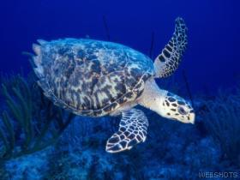

ΘΑΛΑΣΣΙΑ ΧΕΛΩΝΑ

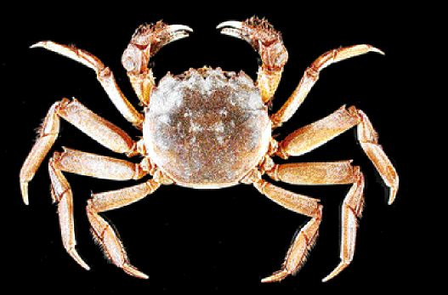

ΚΑΒΟΥΡΑΣ

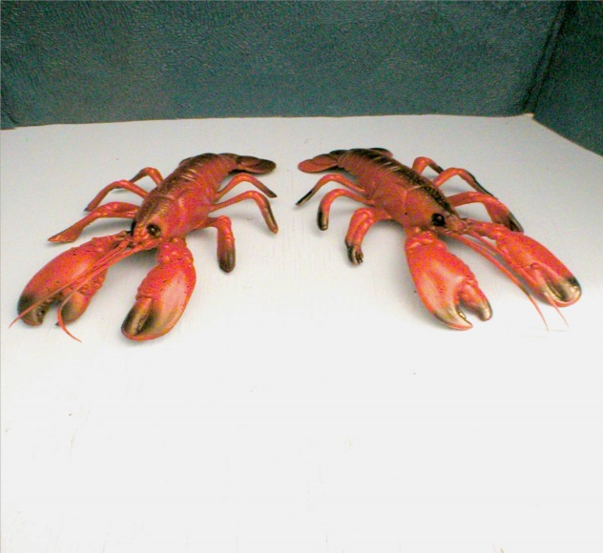

ΑΣΤΑΚΟΣ

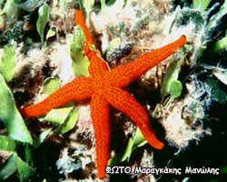

ΑΣΤΕΡΙΑΣ